МИНОБРНАУКИ РОССИИ

ФЕДЕРАЛЬНОЕ ГОСУДАРСТВЕННОЕ БЮДЖЕТНОЕ ОБРАЗОВАТЕЛЬНОЕ УЧРЕЖДЕНИЕ ВЫСШЕГО ОБРАЗОВАНИЯ

«ВОРОНЕЖСКИЙ ГОСУДАРСТВЕННЫЙ УНИВЕРСИТЕТ» (ФГБОУ ВО «ВГУ»)

Факультет компьютерных наук

Кафедра программирования и информационных технологий

Техническое задание

ГОСТ 34.602-89

Исполнители *Филонов П.О.*

*подпись*

*Толчеев Д.В.*

*подпись*

*Мергенов Д.А.*

*подпись*

Заказчики *Тарасов В.С.*

*подпись*

*Зенин К.В.*

*подпись*

Воронеж 2022

# Содержание

Содержание 2

1. Термины, используемые в техническом задании 4

2. Общие положения 5

2.1. Название приложения 5

2.1.1. Полное название приложения 5

2.1.2. Краткое название приложения 5

2.2. Наименование объединений исполнителей и заказчиков приложения 5

2.3. Перечень документов, на основании которых создаётся приложение 5

2.4. Состав и содержание работ по созданию системы 6

2.5. Порядок оформления и предъявления заказчику результатов работы по созданию приложения 6

3. Назначение и цели создания приложения 8

3.1. Цели создания приложения 8

3.2. Задачи, решаемые при помощи приложения 8

4. Требования к приложению и программному обеспечению 9

4.1. Требования к программному обеспечению приложения 9

4.2. Общие требования к оформлению и вёрстке страниц 9

4.3. Требования к численности и квалификации персонала, обслуживающего сайт 9

5. Структура приложения 11

6. Языковые версии приложения 12

7. Группы пользователей 12

8. Дизайн приложения 13

9. Навигация по приложению 14

9.1. Основное навигационное меню 14

9.2. Дополнительная навигация по приложению 14

10. Описание страниц приложения 16

10.1. Описание статических страниц 16

10.2. Описание динамических страниц 16

11. Функционал приложения 18

12. Контент и наполнение приложения 19

12.1. Формат предоставления материала для приложения 19

13. Порядок контроля и приемки работ 20

14. Реквизиты сторон 20

# Термины, используемые в техническом задании

*Проект* – разрабатываемое приложение.

*Мобильное приложение* – специально разработанное приложение под конкретную мобильную платформу.

*Верстка страницы* – процесс формирования страницы, состоящей из программного кода, стилей оформления и подгружаемых картинок и фонов, на которые специальным образом разбивается макет, в соответствии с дизайном.

*GitHub* – веб-сервис для хостинга IT-проектов и их совместной разработки.

*Readme* – текстовый файл, который распространяется вместе с программным обеспечением и содержит информацию о нём.

*Утилита* – вспомогательная компьютерная программа в составе общего программного обеспечения для выполнения специализированных типовых задач.

*Java* – строго типизированный объектно-ориентированный язык программирования общего назначения, разработанный компанией Sun Microsystems.

*JDK* – комплект разработчика приложений на языке Java, включающий в себя компилятор Java, стандартные библиотеки классов Java, примеры, документацию, различные утилиты и исполнительную систему Java.

*Android Studio* – интегрированная среда разработки для работы с платформой Android.

*API* – описание способов, которыми одна компьютерная программа может взаимодействовать с другой программой.

*JSON* – текстовый формат обмена данными.

*Firebase* – это облачный сервис, который предоставляет доступ к NoSQL базе данных. Данные хранятся в формате JSON, и Firebase имеет API для работы с ними.

# Общие положения

## Название приложения

### Полное название приложения

Мобильное android-приложение для учёта финансов «MoneyWay»

### Краткое название приложения

MoneyWay

## Наименование объединений исполнителей и заказчиков приложения

Заказчики:

* Тарасов Вячеслав Сергеевич – старший преподаватель, кафедра программирования и информационных технологий
* Зенин Кирилл Вячеславович – преподаватель, кафедра программирования и информационных технологий

Исполнители (студенты очного отделения кафедры программирования и информационных технологий):

* Филонов Павел Олегович
* Толчеев Данила Вадимович
* Мергенов Джейхун Абадович

## Перечень документов, на основании которых создаётся приложение

Приложение разрабатывается на основе:

* Данного технического задания
* Закона об информации и информационной безопасности. 149-ФЗ Об информационной безопасности
* Закона РФ об авторском праве и смежных правах

## Состав и содержание работ по созданию системы

Этапы создания приложения и необходимые результаты:

1. Этап 1 (16.02.2022 – 16.03.2022):
   * Создание репозитория на GutHub
   * Создание таск-менеджера и распределение в нём задач
   * Проект на miro с общей логикой и функциональными переходами
   * Анализ области
   * Курсовой проект: план содержания, введение, постановка задачи, анализ предметной области
   * Готовое техническое задание
2. Этап 2 (20.03.2022 – 30.04.2022):
   * Проектирование и создание базы данных
   * Реализация front-end и back-end частей у приложения
   * Основные UML диаграммы
3. Этап 3 (01.05.2022 – 06.06.2022):
   * Тестирование
   * Разработка документации
   * Окончание проекта
   * Защита проекта

## Порядок оформления и предъявления заказчику результатов работы по созданию приложения

Работы по разработке «MoneyWay» сдаются Исполнителями поэтапно согласно срокам, предоставленными Заказчиками.

При сдаче проекта Исполнителям необходимо предоставить Заказчикам:

* + - Техническое задание по ГОСТ
    - Видео-презентацию проекта
    - Видеообзор кода клиента
    - Видеообзор кода сервера
    - Курсовой проект
    - Презентация о проекте
    - GitHub с оформленным файлом Readme

Документирование проекта в рамках Технического задания ведётся в соответствии с ГОСТ 34.602-89.

Защита проекта происходит на основе данного технического задания и курсовой работы.

# Назначение и цели создания приложения

## Цели создания приложения

* Учёт доходов и расходов пользователя
* Объединение пользователей в группы для совместного ввода и отслеживания доходов и расходов

## Задачи, решаемые при помощи приложения

* Ввод доходов и расходов в личный бюджет
* Ввод доходов и расходов в бюджет группы
* Отслеживание истории трат и поступлений в личный бюджет
* Отслеживание истории трат и поступлений в бюджет группы
* Создание и удаление категорий доходов и расходов

# Требования к приложению и программному обеспечению

## Требования к программному обеспечению приложения

Приложение должно запускаться на android-устройствах версией от «8.0».

Для реализации приложения выбраны технологии:

* Язык программирования Java 11
* Android JDK 24.0.2
* Android Studio 4.1.3
* XML 1.1 – расширяемый язык разметки
* Облачный сервис для базы данных - Firebase

## Общие требования к оформлению и вёрстке страниц

Вёрстка страниц осуществляется с помощью расширяемого языка разметки XML.

С оформлением страниц можно ознакомиться на [miro](https://miro.com/app/board/uXjVOI9Iq6A=/?invite_link_id=953018054133).

## Требования к численности и квалификации персонала, обслуживающего сайт

Для эксплуатации «MoneyWay» определены следующие роли:

* Системный администратор
* Администратор баз данных
* Разработчик

Основные обязанности системного администратора:

* Мониторинг работоспособности приложения
* Обратная связь с пользователями
* Установка, настройка и мониторинг прикладного программного обеспечения

Основные обязанности администратора баз данных:

* Установка, модернизация и настройка параметров программного обеспечения СУБД
* Оптимизация прикладных баз данных по времени отклика, скорости доступа к данным

Основные обязанности разработчика:

* По мере возникновения несоответствия выполнения функционала приложения, устранять неисправности в программном коде
* Поддержания работы приложения при обновлении версии android
* При необходимости, разрабатывать новую версию приложения

|  |  |
| --- | --- |
| **Персонал** | **Требуемое количество** |
| Системный администратор | 2 |
| Администратор баз данных | 1 |
| Разработчик | 1 |

# Структура приложения

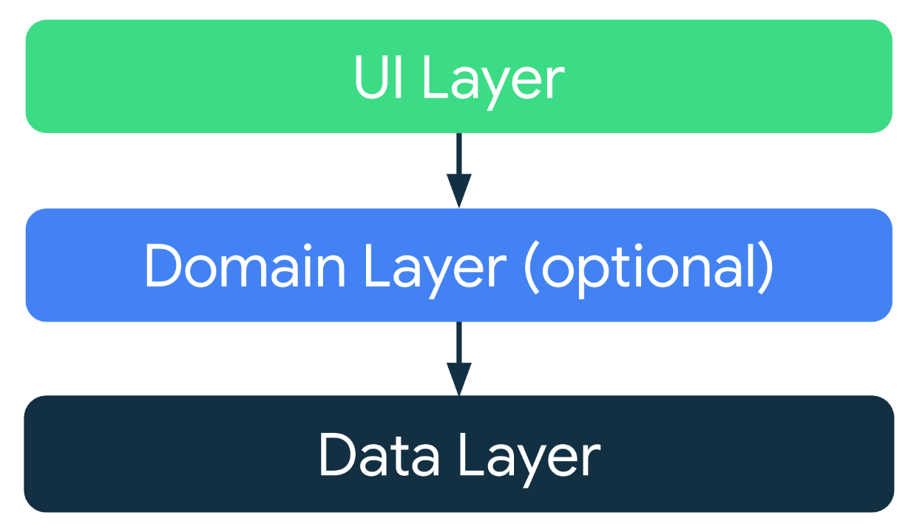

Рисунок 1. Структура

Слои приложения:

* UI

Роль уровня пользовательского интерфейса (или уровня представления) заключается в отображении данных приложения на экране.

* Domain

Доменный уровень - дополнительный уровень, который находится между пользовательским интерфейсом и слоями данных для инкапсуляции бизнес логики. Является необязательным.

* Data

Уровень данных приложения содержит бизнес-логику. Используется для создания, хранения и изменения данных

На «Рисунок 1. Структура» продемонстрированы переходы слоёв друг от друга

# Языковые версии приложения

Приложение реализуется на русском языке.

# Группы пользователей

Пользователи:

* Гость – неавторизированный пользователь, обладающий правами:
  + Регистрация в мобильном приложении
  + Авторизация: ввод аутентификационных данных
* Авторизованный пользователь. Обладает правами:
  + Изменение личных данных
  + Выход из системы
  + Добавление и удаление категорий для личного бюджета
  + Вписывание доходов и расходов в личный бюджет
  + Просмотр истории личного бюджета
  + Поиск и создание группы
  + Вступление в группу по уникальному токену
  + Просмотр групп, в которых пользователь состоит
  + Вписывание доходов и расходов в бюджет группы
  + Выход из группы
  + Просмотр истории бюджета группы
* Создатель группы – авторизированный пользователь, который создал группу. Обладает правами:
  + Все права авторизированного пользователя
  + Добавление и удаление категорий для бюджета группы
  + Удаление группы

# Дизайн приложения

Дизайн должен поддерживаться для устройств, с различными разрешениями экрана и выполнен с соблюдением следующих правил юзабилити:

* Удобная навигация
* Упрощённая форма регистрации
* Упрощённая структура

Цвета сайта:

* Белые фон и неактивные кнопки навигационного меню
* Синие кнопки
* Зелёная активная кнопка «Доход» на странице кошелька и бюджета группы
* Красные кнопки «Расход» на странице кошелька и бюджета группы и удаления пользователя на странице дополнительной информации о группе у создателя

# Навигация по приложению

## Основное навигационное меню

Основное навигационное меню располагается в нижней части экрана и содержит в себе кнопки:

* «Кошелёк» для перехода на страницу личного бюджета
* «Группы» для перехода на страницу групп
* «Выйти». При нажатии проявляется диалоговое окно с выбором действия:
  + «Да» - выход из системы и переход на страницу авторизации
  + «Нет» - возвращение на страницу, где была нажата кнопка «Выйти»

## Дополнительная навигация по приложению

* Страница авторизации – стартовая страница приложения. Переходы на:
  + страницу личного бюджета при удачной авторизации
  + страницу регистрации
* Страница регистрации. Переходы на:
  + страницу личного бюджета при удачной регистрации
  + страницу авторизации
* Страница личного бюджета.
  + Переход на страницу конкретной категории
  + Переход на страницу групп
  + Переход в личный кабинет пользователя
  + Выход из системы и переход на страницу авторизации
* Страница личного кабинета пользователя.
  + Переход на страницу личного бюджета
  + Переход на страницу групп
  + Выход из системы и переход на страницу авторизации
* Страница групп.
  + Переход на страницу личного бюджета
  + Переход на страницу группы
  + Выход из системы и переход на страницу авторизации
* Страница группы.
  + Переход на страницу личного бюджета
  + Переход на страницу конкретной категории
  + Переход на страницу групп
  + Выход из системы и переход на страницу авторизации
* Страница категории
  + Переход на страницу личного бюджета
  + Переход на страницу группы
  + Переход на страницу групп
  + Выход из системы и переход на страницу авторизации

# Описание страниц приложения

## Описание статических страниц

* Авторизация
  + Надпись «MoneyWay»
  + Надпись «Вход»
  + Поле ввода «email»
  + Поле ввода «пароль»
  + Кнопка «Войти»
  + Надпись «Зарегистрироваться»
* Регистрация
  + Надпись «MoneyWay»
  + Надпись «Регистрация»
  + Поле ввода «email»
  + Поле ввода «логин»
  + Поле ввода «пароль»
  + Поле ввода «повторить пароль»
  + Кнопка «Зарегистрироваться»
  + Надпись «Войти»

## Описание динамических страниц

Внизу у всех динамических страниц расположена основная навигационная панель с кнопками: «Кошелёк», «Группы» и «Выйти» (описано в 9.1).

* Личный бюджет пользователя
  + Кнопка «Доходы»
  + Кнопка «Расходы»
  + Кнопка «История»
  + Поле ввода «название категории»
  + Кнопка «Добавить»
* Личный кабинет пользователя
  + Логин пользователя
  + Поле ввода «email»
  + Поле ввода «логин»
  + Поле ввода «пароль»
  + Кнопка «Изменить данные»
* Группы

Сверху по центру расположена надпись «Группы». Ниже идут поле для записи токена, с помощью которого можно найти группу, и кнопка «Поиск». При нажатии на неё и успешном поиске появляется диалоговое окно, в котором сверху в центре написано название группы, а ниже кнопка «Вступить». Ниже кнопки поиска расположены поле для ввода названия новой группы и кнопка для её создания («Создать»). Дальше сверху вниз идёт список названий групп. При нажатии на одну из них происходит переход на страницу этой группы.

* Группа

Сверху слева название группы. При нажатии на неё у создателя появляется диалоговое окно, в котором токен для приглашения в эту группу. Сверху справа кнопка «Покинуть», при нажатии на которую пользователь выходит из группы и переходит на страницу групп. У создателя группы вместо неё расположена кнопка «Удалить» (удаление группы). Ниже функционал точно такой же, как на странице личного бюджета (ниже логина). Отличие состоит в том, что при просмотре истории изменения бюджета, добавляется информация, кем были произведены эти изменения (указывается логин пользователя).

* Категория

Сверху по центру название категории. Ниже поле для ввода количества денежных единиц. Справа от него кнопка «Добавить». При нажатии на неё происходит запись об изменении бюджета и происходит переход на предыдущую страницу. Ниже кнопка «Удалить» (удаление категории).

# Функционал приложения

Функции приложения:

* Регистрация
* Авторизация
* Запись личных доходов и расходов
* Создание личных категорий
* Удаление личных категорий
* Просмотр личных доходов и расходов
* Изменение личных данных
* Выход из системы
* Создание групп
* Поиск групп
* Вступление в группу
* Запись доходов и расходов группы
* Создание категорий группы (создателем)
* Удаление категорий группы (создателем)
* Просмотр доходов и расходов группы
* Выход из группы
* Удаление группы (создателем)

# Контент и наполнение приложения

# Формат предоставления материала для приложения

Сущности имеют доступ к следующим данным.

Пользователь:

* Email
* Логин
* Пароль
* Список групп, в которых состоит
* Категории, которыми обладает

Группа:

* Название
* Создатель
* Список пользователей-участников

Категория:

* Название
* Список доходов или расходов

Доход/расход:

* Значение
* Дата
* Пользователь

# Порядок контроля и приемки работ

Контроль за разработкой системы осуществляется по средствам запланированных встреч между исполнителями данного проекта и заказчиком. Готовая система с полным комплектом документации будет представлена заказчику в запланированную согласно данному документу дату. Заказчик определит соответствие системы его требованиям и осуществит её приём. Вся документация должна быть размещена на GitHub.

# Реквизиты сторон

Исполнители:

* Филонов П.О. - pavel.filonov.2001@gmail.com
* Толчеев Д.В. - tolcheev.danila@gmail.com
* Мергенов Д.А. - Mergenovdzejhun@gmail.com

Заказчики:

* Тарасов В.С. – tarasov.vyacheslav90@gmail.com
* Зенин К.В. - zenin.97@mail.ru